Лабораторна робота №21

Тема: Створення бібліотек.

Мета: Навчитися створювати бібліотеки.

**Індивідуальне завдання**

На базі попередньо розробленого функціоналу по роботі з прикладною галуззю, сформувати статичну бібліотеку, яка повинна включати в себе структуру прикладної галузі та методи роботи з нею.

**Хід роботи**

1. Сформував статичну бібліотеку відповідно умовам завдання. Створив елемент Dll.h. Код показано на рисунку.

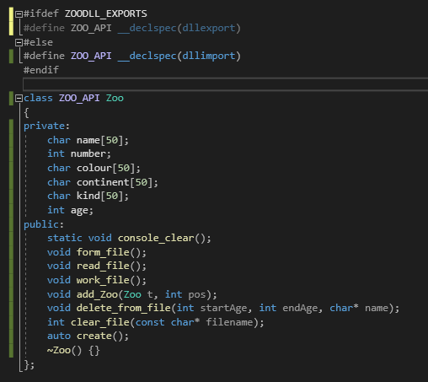

Рисунок 1 – Файл Dll.h

1. Створив файл Dll.cpp. Код показано на рисунку.

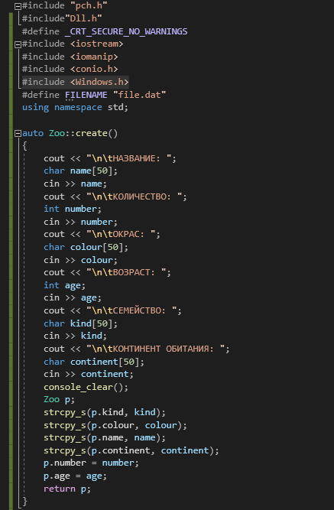

Рисунок 2 - Файл Dll.cpp

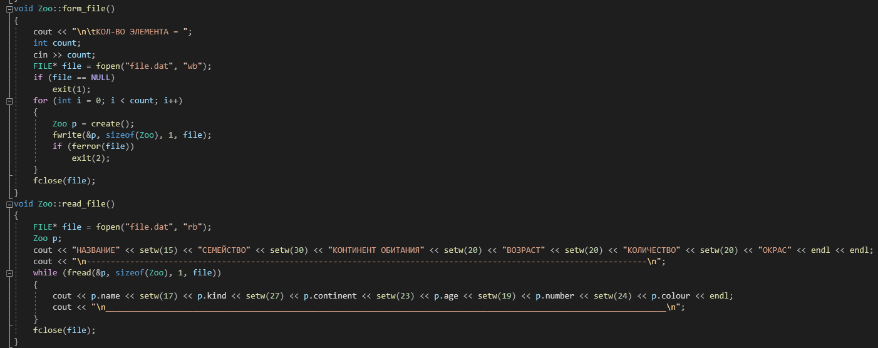

Рисунок 3 - Файл Dll.cpp

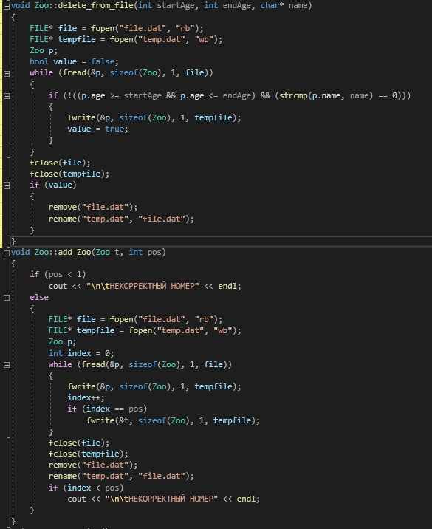

Рисунок 4 - Файл Dll.cpp

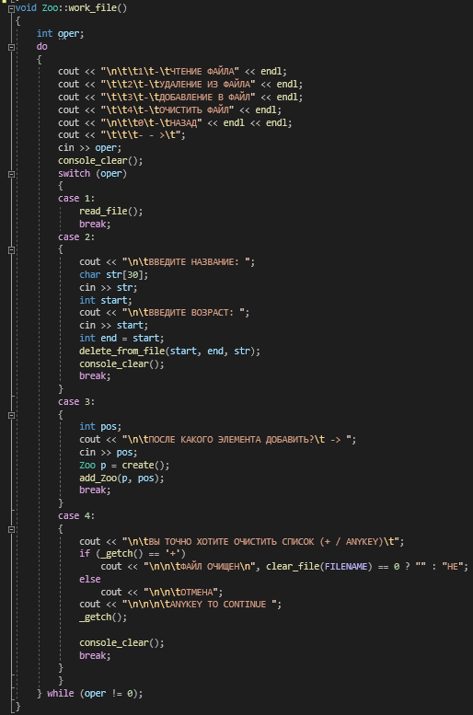

Рисунок 5 - Файл Dll.cpp

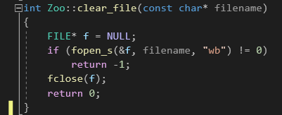

Рисунок 6 - Файл Dll.cpp

1. Підключив статичну бібліотеку. Код показано на рисунку.

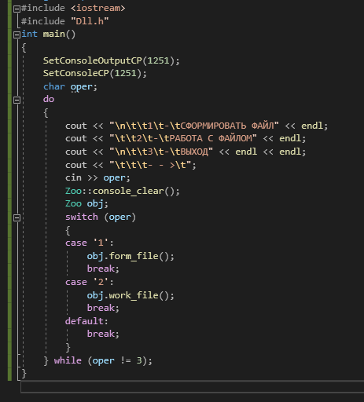

Рисунок 7 – Функція main

1. Приклад роботи програми показано на рисунку.

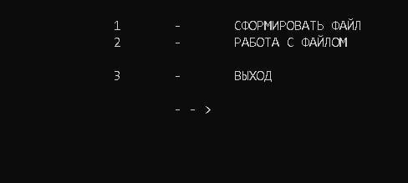

Рисунок 8 – Головне меню

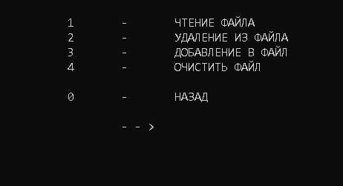

Рисунок 9 – Меню роботи з файлом

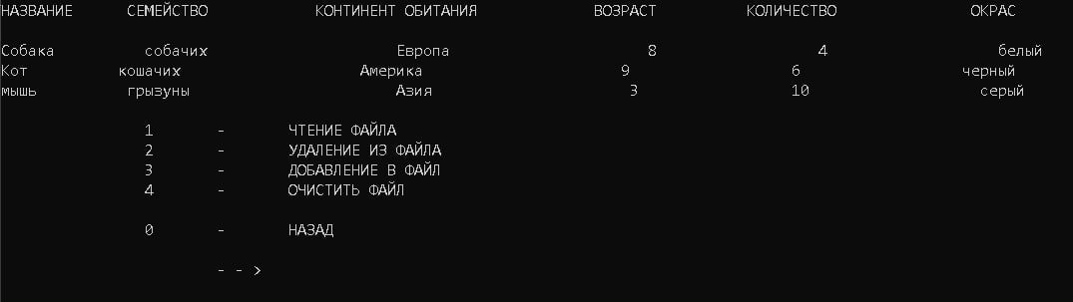

Рисунок 10 – Читання з файлу

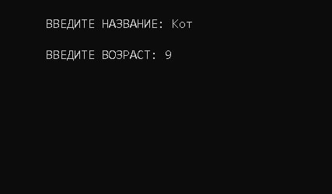

Рисунок 11 – Видалення з файлу

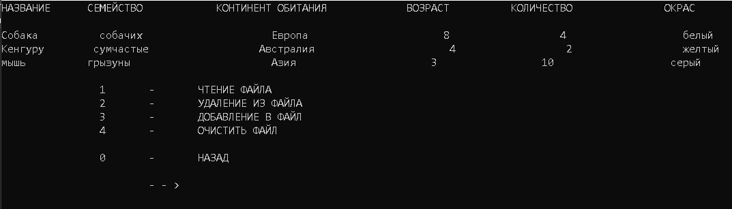

Рисунок 12 – Список після видалення елементу

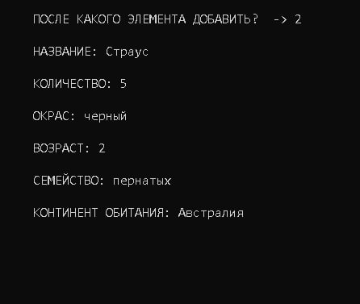

Рисунок 13 – Додавання елементу

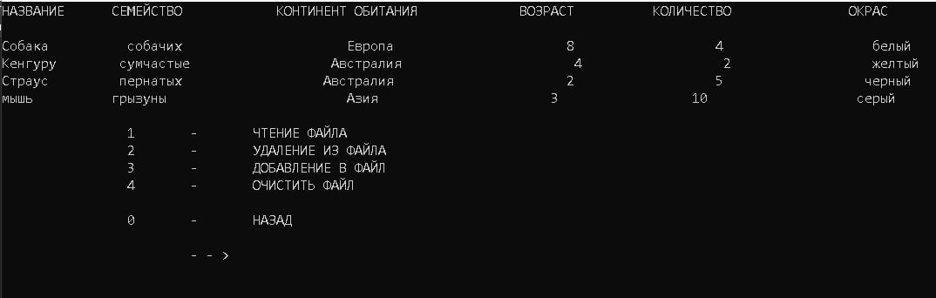

Рисунок 14 – Список після додавання елементу

**Висновок:** Освоїв тему «Створення бібліотек». Навчився створювати бібліотеки.